На школьной

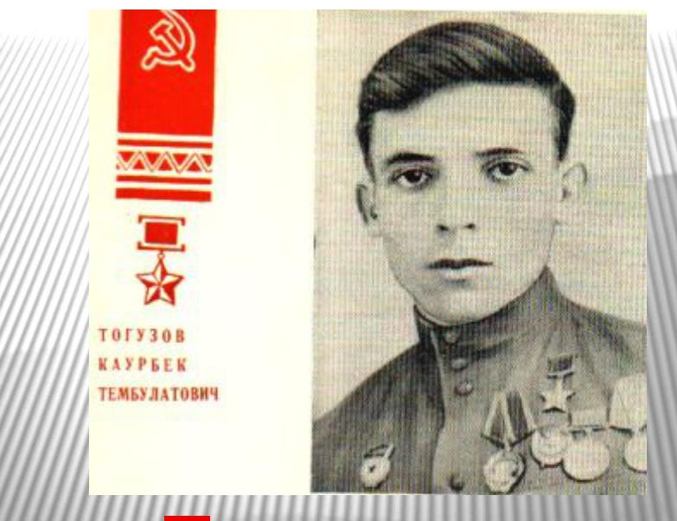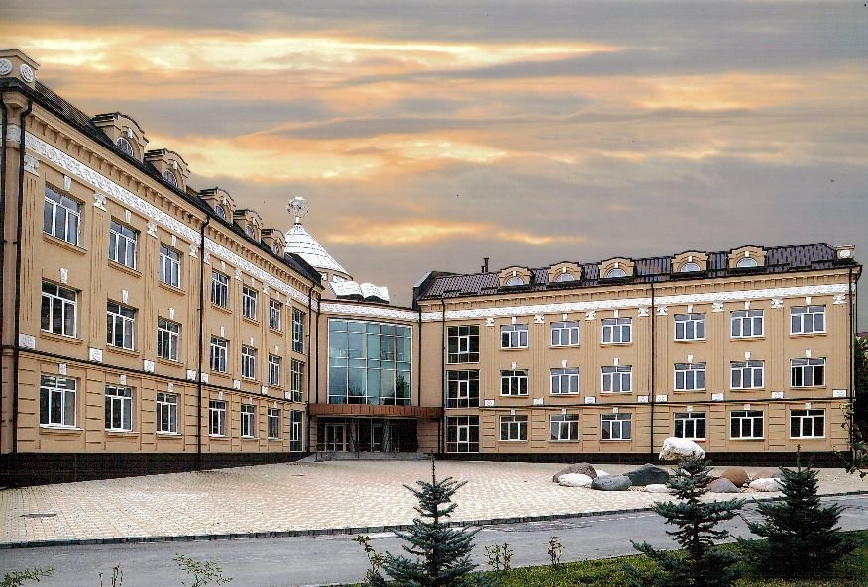
МБОУ СОШ № 4 г. Ардона
2023
Состав редакции
Главный редактор: Гогаева М.Б.
Корреспонденты:
Кулаева Д., Кумаритова Л., Кайтова К., Тигиева М., Гогичаева А. Гаглоева Л,Томаева М.

1961 – 2015

волне

Георгий Абаев в школе!

4 декабря нашу школу посетил Народный артист, скрипач – Георгий Абаев!
Имя Георгия Абаева – из тех, что не нуждаются в дополнительном представлении республиканским меломанам. В его творчестве – творчестве известного в Осетии скрипача, заслуженного артиста РСО–А, работающего в технике импровизации – сплавились воедино классическая традиция, авангард и тяга к осмыслению национальных духовных корней. Его диск «Традиционная осетинская скрипичная музыка» увозят с собой из республики многие ее гости, стремящиеся поближе познакомиться с осетинской музыкальной культурой. А после его концертов из уст публики нередко приходится слышать восхищенные признания: «Теперь мы открыли для себя и скрипку, и осетинскую народную музыку совершенно по-новому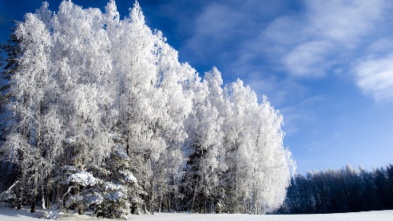…». Кстати, за последнее время Георгий Абаев дал и во Владикавказе, и в районах республики, в общей сложности, около 140 концертов. Он часто выступает и перед молодежью – в школах, вузах, техникумах. Не раз участвовал за это время и в гастрольных выступлениях наших известных деятелей искусств перед осетинской диаспорой Москвы, Санкт-Петербурга, Норильска…
Георгий Абаев был признан по его итогам «лучшим музыкантом Осетии-2004». А во-вторых, он записал на владикавказской студии
№ 4 Декабрь2023
История праздника…

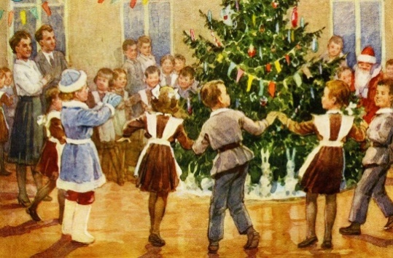
В глубокой древности Новый год чаще всего связывали с весной – началом возрождения природы и ожиданием нового урожая.
Древние славяне, как и многие другие народы, счёт времени вели по сезонам.
Поэтому на Руси Новый год отмечали 1 марта.
В конце Х века, в России , со времени введения христианства, начинали летоисчисление или с марта или со дня святой Пасхи.
В течение многих веков началом года по-прежнему считалось 1 марта, но в 1492 году, в соответствии с церковной традицией, великий князь Иоанн Васильевич (Иван III) утвердил гражданское начало нового года 1 сентября. Он отмечался в этот день более двухсот лет.
Последний раз 1 сентября Новый год праздновался в 1698 году.
Россия начинала устанавливать связи с Европой и такая "разница во времени" очень мешала. В 7207 году (от сотворения мира, разумеется) Петр I одним махом разрешил все календарные неудобства. Ссылаясь на европейские народы, он издал указ отмечать Новый год со дня Рождества Богочеловека и 1 января вместо 1 сентября. Праздновать Новый год 1 сентября было попросту запрещено.
15 декабря 1699 года под барабанный бой царский дьяк возвестил народу на Красной площади волю вернувшегося из путешествия по Европе царя о том, что:
Указ:
«Впредь лета исчислять» с 1 января: «Поелику в России считают Новый год по-разному, с сего числа перестать дурить головы людям и считать Новый год повсеместно с первого января. А в знак доброго начинания и веселья поздравить друг друга с Новым годом, желая в делах благополучия и в семье благоденствия. В честь Нового года учинять украшения из елей, детей забавлять, на санках катать с гор.
В указе рекомендовалось по возможности всем на своих дворах из небольших пушечек или мелких ружий "учинить трижды стрельбу и выпустить несколько ракет". С 1-го по 7 января "по ночам огни зажигать из дров, или из хвороста, или из соломы".
Считалось, что 1 января 1700 года является не только началом нового года, но и началом нового века, указ предписывал отметить это событие особенно торжественно.
31 декабря в 12 часов ночи Петр I вышел на Красную площадь с факелом в руках и запустил в небо первую ракету. Извиваясь в воздухе огненной змейкой, она возвестила народу наступление Нового года, а вслед за тем началось празднование "и по всей Белокаменной".
В знак всенародного праздника палили из пушек, а вечером, в темном небе вспыхивали разноцветные невиданные прежде огни фейерверка. Полыхала иллюминация. Люди веселились, пели, танцевали, поздравляли друг друга и дарили новогодние подарки. Петр I неуклонно следил за тем, чтобы этот праздник был у нас не хуже и не беднее, чем в других европейских странах.
Целую неделю дома стояли украшенными, а с наступлением ночи зажигались огни.
Надо сказать, что новые новогодние обычаи прижились у славян довольно быстро, потому что раньше в ту пору был другой праздник святки. И многие старые обряды - веселые карнавалы, проделки ряженых, катание на санях, полночные гадания и хороводы вокруг елки - хорошо вписались в ритуал встречи Нового года.
Отныне и навсегда этот праздник был закреплен в российском календаре.
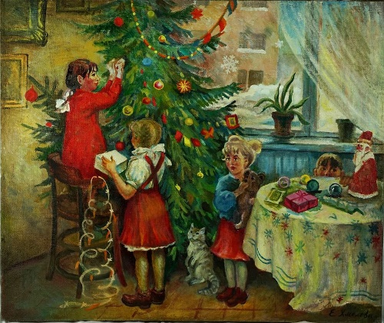
История ёлки в России…
История елки в России
Пётр I, любитель привносить в жизнь своих подданных оригинальные новшества, стал первым и положил начало традиции отмечать рождественские праздники. Его указ, датированный 1700 годом, положил начало весёлым празднествам под сенью украшенной ели на Руси.
Обычай стал по-настоящему популярным лишь во второй половине XIX века и действовал вплоть до 1927 года, пока ёлка не была объявлена «религиозным пережитком». В 1935 году табу с рождественской ёлки было снято, благодаря Павлу Постышеву, кандидата в члены политбюро ЦК ВКП(б). Правда, взамен Рождественской с 1935 г. ёлка стала новогодней.

Поначалу стали организовывать праздники, украшением которых была ёлка, а главными героями Дед Мороз и Снегурочка, для избранного круга детей. Потом волна весёлых новогодних утренников прокатилась по всей стране. Хороводы и дефицитные сладости под ёлкой стали неизменными атрибутами новогодних каникул. Правда, и масштаб мероприятий, и ценность подарков разительно отличались друг от друга.
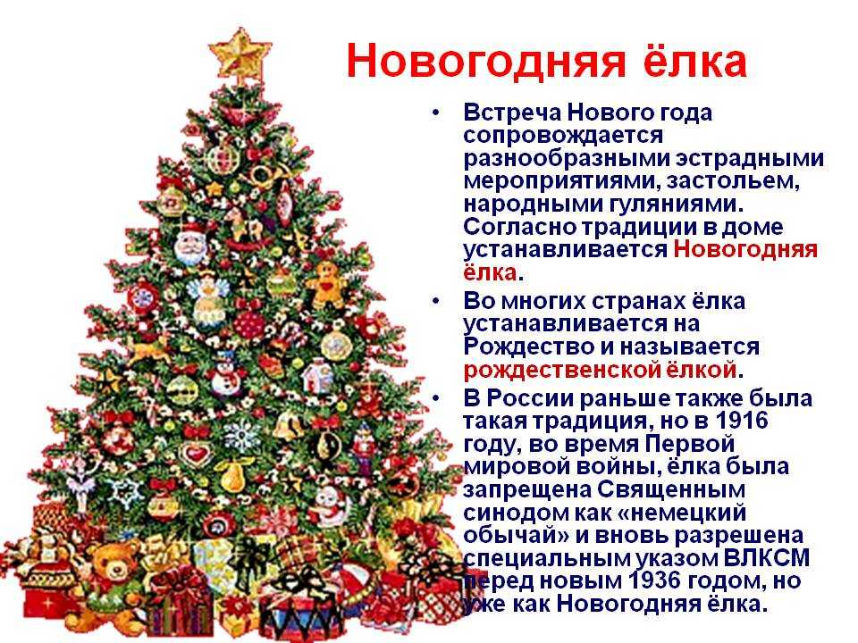

Телевидение внесло свои коррективы и новогодней ёлкой стали именовать праздничные телепрограммы, транслирующиеся на голубых экранах в праздничную ночь.
Наше время

Сейчас новогодняя ёлка, дарящая радость детворе, устанавливается повсюду – в детских садах и школах, на праздничных концертах и утренниках, организуемых как государственными, так и коммерческими организациями.
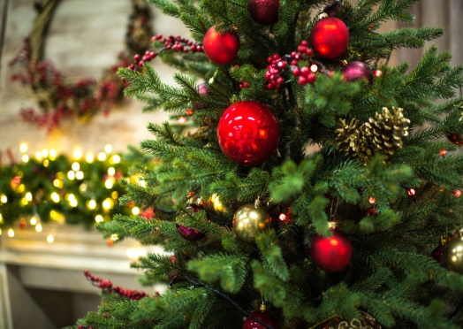

Новогоднюю ёлку всё реже украшают сладкими гостинцами. В моде шары из сусального золота и тончайшего стекла, декоративные фигурки и гирлянды. Красные, серебристые, белые и золотистые игрушки не только подчёркивают красоту дерева, но и напоминают о рождественских традициях, связанных с праздником.
В чём встречать год Дракона?

Дракон оценит яркость и блеск в сочетании с насыщенными цветами и богатыми материалами. Наиболее предпочтительные цвета для встречи 2024 года отлично сочетаются друг с другом, поэтому проблем с составлением образа возникнуть не должно. Используйте эти оттенки не только в выборе наряда, но и при украшении помещения, а также при сервировке стола.
Цвета для встречи Нового года Дракона:
Наиболее предпочтительно. Золотой, красный, зелёный, белый, серебряный, фиолетовый. Особенно удачным станет сочетание золота с красными оттенками или золота с зелёными оттенками. Если вы предпочитаете более спокойные цветовые решения, то постарайтесь хотя бы подобрать аксессуары и украшения в этих цветах.
Менее предпочтительно. Голубые и розовые оттенки точно не помогут заполучить расположение хозяина грядущего года. Также лучше обойтись без бежевых и шоколадных тонов.
